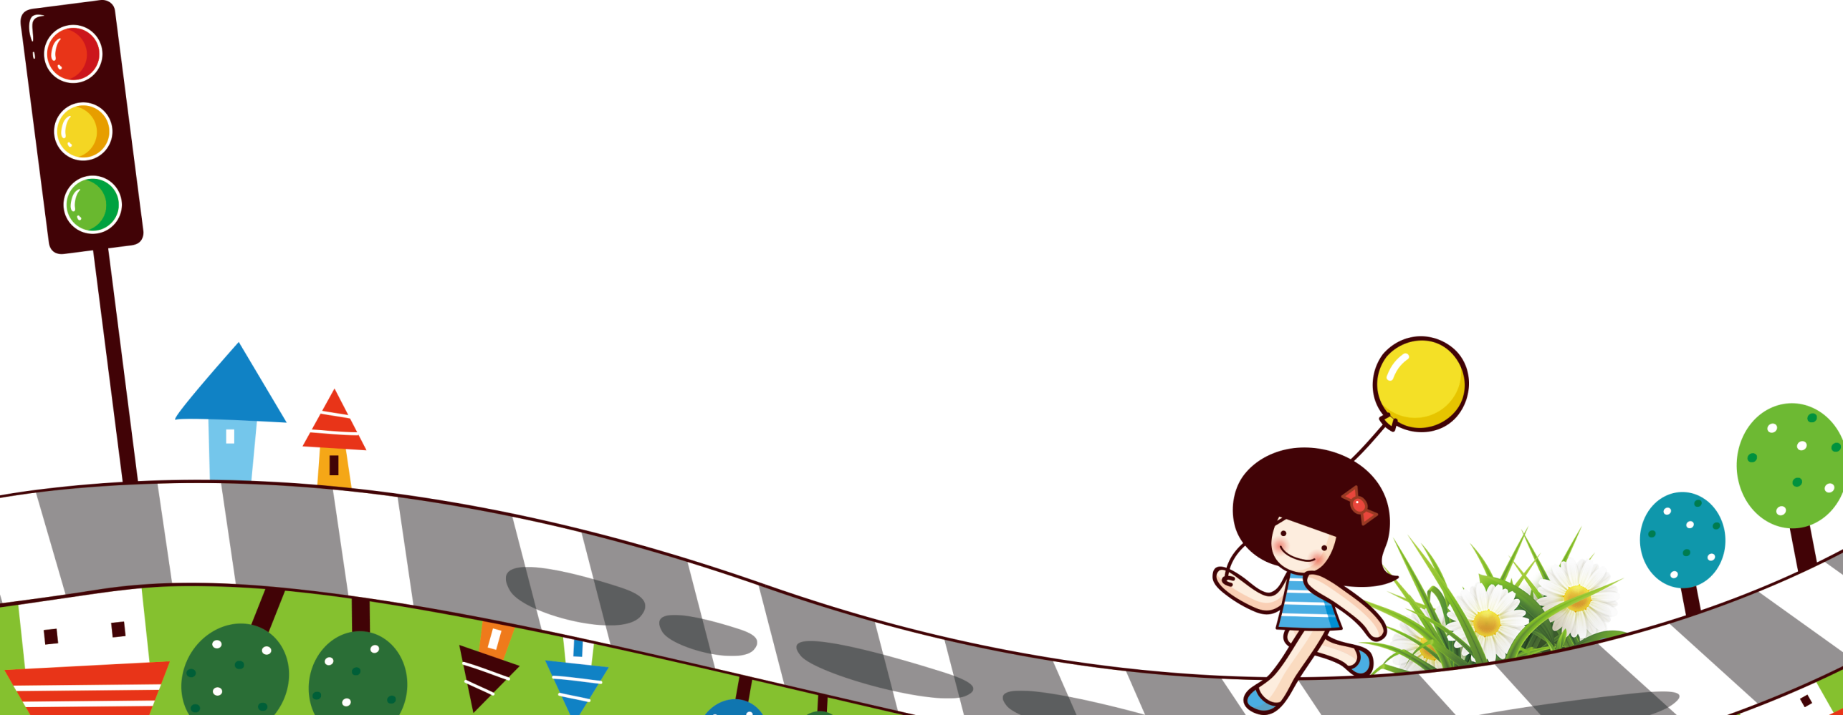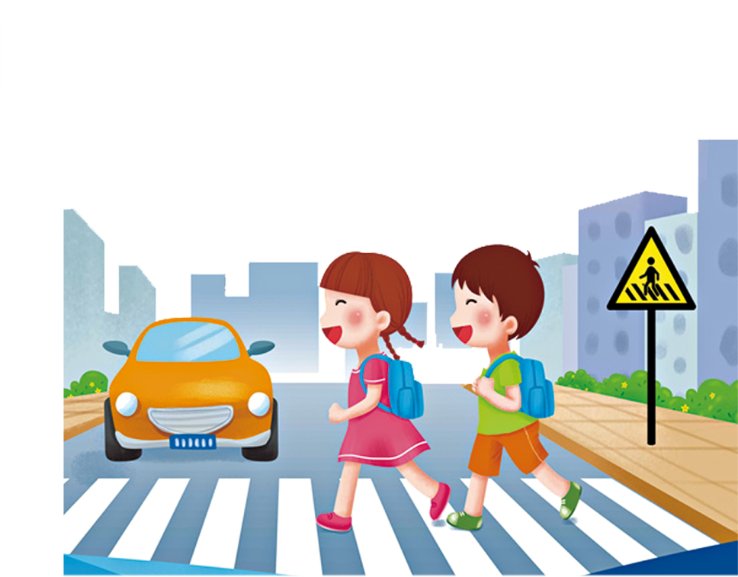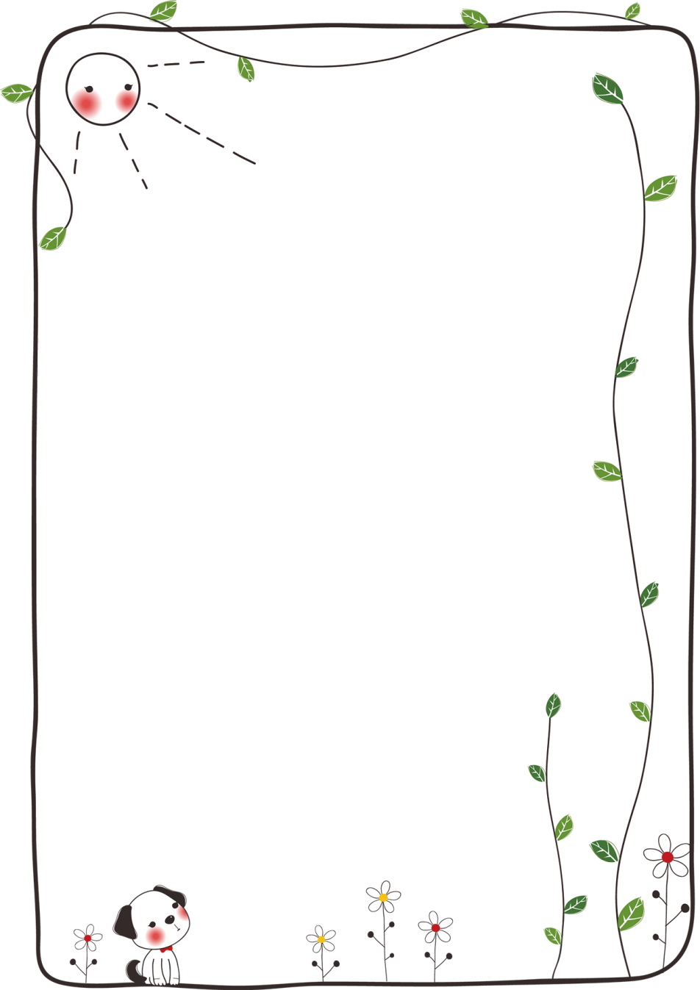

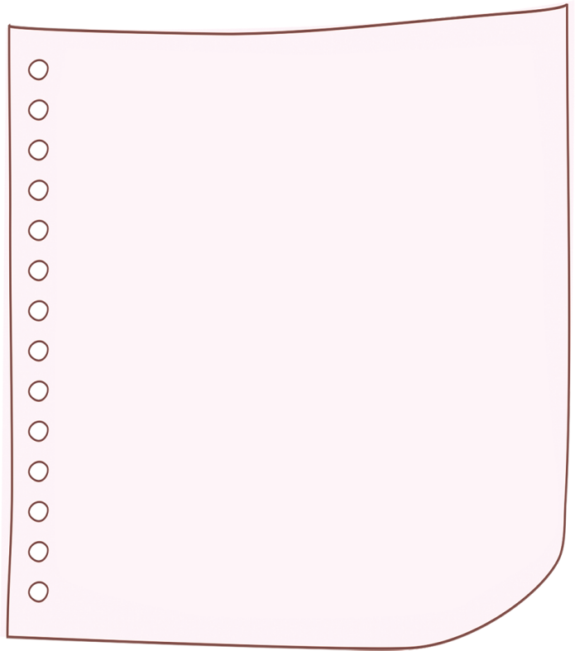



骑车安全常识

文明交通伴我行

关于交通安全知识大家应该都知道，并且了解，但是在我们的生活之中还是有些不遵守交通规则的人们因不注重交通规则而发生交通事故给个个幸福的家庭带来了痛苦和悲伤，所以我们一定要遵守交通规则！据资料记载,上个世纪80年代末至今，我国交通事故死亡人数已经连续十余年位居世界第一。在我们生活生活周围这些血淋淋的教训，警示我们“安全----生命之保障”。安全，就是生命之影，生命之血，生命之根，生命之魂。只要我们大家都牢固树立安全意识，那么在我们身边就不会有那么多触目惊心的事故发生了。

1、年龄不满12周岁或个头矮小的学生，不要单独骑自行车上学。

2、骑自行车要先检查一下车辆的铃、闸（刹车）、锁是否安全有效，轮胎充气是否充足，保证没有问题后方可上路。

3、要在规定的非机动车道内骑车；要有序行驶，按规定让 行。不骑飞车（脱

足、撒把、快速）、骑双急车（急转弯、急刹车），不扶身并行、互相追逐或曲折行驶。

4、下雨下雪天，路面湿滑

或结冰溜滑，最好不要骑车，

应步行或坐公共

汽车上学。

行人请走安全道

人行横道线俗称斑马线,是由一条一条的白色线组成的。主要是供行人穿越马路之用。由于它洁白、醒目，因而又称为“斑马线”。斑马线不仅给人们提供了一条安全的通道，而且也是给形式中的司机的“减速缓行”、“礼让行人”的。行人走穿越马路要走人行横道线是法律规定的，这样能保证生命财产安全。中华人民共和国道路交通安全法第四十七条规定：机动车经人行横道时，应当减速行驶，行人正在通过人行横道时，应当停车让行。

人们在道路上安全地行车、走路、避

免发生人身伤亡或财物损失。交通安全

教育是解决交通事故的根本途径。

交通的规则

1. 在道路上行走，要走人行道；没有人行道的

道路，要\*路边行走。

1. 集体外出时，最好有组织、有秩序地列队行走；结伴外出时，不要相互追逐、打闹、嬉戏；行走时要

专心，注意周围情况，不要东张西望、边走边看书

报或做其他事情。

1. 在没有交通民警指挥的路段，要学会避让

机动车辆，不与机动车辆争道抢行。

1. 小学生在放学排路队时要头戴小黄帽，在

雾、雨、雪天，最好穿着色彩鲜艳的衣服，以

便于机动车司机尽早发现目标提前采取安全措施。

1. 绿灯亮时，准许车辆、行人通行，但转弯的

车辆不准妨碍直行的车辆和被放行的行人通行。

6）黄灯亮时，不准车辆、行人通行，但已越过停止线的车辆和已进入人行横

道的行人，可以继续通行。

7）红灯亮时，不 准车辆、行人通行。